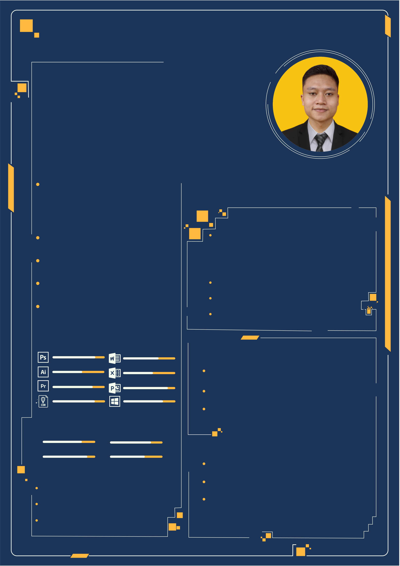

curriculum vitae

“Hallo   
**Saya M. Hamdan Syakirin, lulusan S1Sistem Informasi Universitas Teknokrat Indonesia. Saya lahir di Lampung 17 April 1999, saya merupakan lulusan dari bidang teknologi informasi yang memiliki beberapa kemampuan dasar mulai dari desain gras, editing video, pengolahan data ofce, dan jaringan. ”**

Pendidikan

**Universitas Teknokrat**   
**Indonesia**   
**Sistem Informasi 2017 - 2021**

Kontak & sosial media

**Email**   
**mhamdansyakirin@gmail.com**

**Instagram**   
**_mhamdans**

**Facebook**   
**mhamdansyakirin**

**Telp**   
**0857-8959-9065**

M. HAMDAN SYAKIRIN Way Harong, 17 April 1999

Data Diri   
**Alamat**   
**Jl. S. Parman, Srigerning, Air Naningan, Kab. Tanggamus**

**Stay (kos) Jl. Raden Saleh Raya No.26B, Kedaton, Bandar Lampung**

**Jenis Kelamin**   
**Laki-laki**   
**Agama**

**Islam**   
**Wargan Negara**   
**Indonesia**

|  |  |  |  |
| --- | --- | --- | --- |
| keterampilan **Photoshop** | | **Ofce Word** | prestasi  **Juara Festival Film Islami Lampung Kategori Film Terfavorit 2019**  **Juara Festival Film indie Lampung Harapan III 2019**  **Juara 2 Desain Maskot Daerah**  **Antar SMA/SMK/MA Tanggamus 2015**  Pengalaman Organisasi |
| **Ilustrator** | **Ofce Excel** | |
| **Premiere** | **Ofce Power Poin** | |
| **Corel Draw** | **Windows** | |
| kemampuan | | |
| **Team Work** | **Komunikasi** | |
| **Editing Foto & Video** | **Pengolahan Jaringan** | |

Pengalaman kerja   
**FPG Insurance Cabang Lampung 2020**   
**Istiqomah Production Digital Printing Desain gras 2019**   
**Tribun Lampung**   
**Videografer**

**UKM Animedia Teknokrat**   
**Kader Pendidikan 2017-2019**

**UKM Pencaksilat Teknokrat Anggota 2017-2019**

**PIK Remaja SMK Multazam Anggota 2015-2016**